Региональная акция

«Всё решают только знания:

разберем со специалистом!»

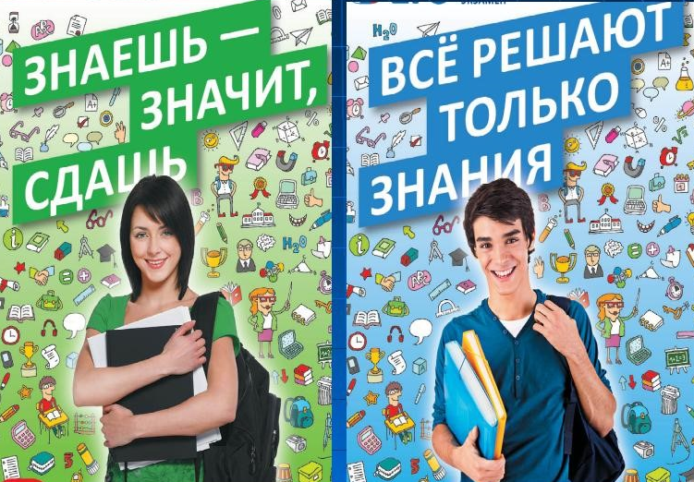
С 9 по 29 декабря 2022 года в муниципальных районах и городах Республики Татарстан проходит региональная акция «Всё решают только знания: разберем со специалистом!»
Основные задачи Акции: не только познакомить выпускников 9 и 11 классов с основными особенностями проведения государственной итоговой аттестации в форме ОГЭ и ЕГЭ, но и попробовать ребятам свои силы в решении задач, проанализировать вместе с педагогами полученные результаты в ходе решения демонстрационной версии контрольно-измерительных материалов.
Акция еще необычна и тем, что она организована в форме «деловой игры», где вместе с руководителем ППЭ в качестве организаторов в аудитории и вне аудитории, технических специалистов и общественных наблюдателей участвуют их младшие товарищи (ученики 8 и 10 классов), которые будут сдавать экзамены только через год. Но уже сейчас можно понаблюдать за всеми особенностями «со стороны».
Для 11А класса Акция состоится 23 декабря 2022 года (пятница) в кабинете химии. Начало в 10:00.
При себе иметь:
- документ, удостоверяющий личность (без обложки),
- 2-3 черные гелевые ручки,
– линейку, не содержащую справочную информацию, для построения чертежей и рисунков

Всем участникам желаем успеха!

